BẢO MẬT DỮ LIỆU VỚI OpenSSL
OpenSSL là một tiện ích nguồn mở cung cấp các chức năng mã hoá dữ liệu phục vụ quá trình trao đổi trên mạng. OpenSSL cho phép tạo khoá RSA, DH, DSA …ký… và mã hoá dữ liệu với kết nối SSL/TLS. Trong bài này ta sẽ thực hành các chức năng tạo chữ ký điện tử, mã hóa ... của bộ công cụ OpenSSL.

Cài đặt OpenSSL
Tải chương trình Open SSL 32-bit hoặc 64 bit tại địa chỉ:
http://www.chungchiso.com/gallery/album/894696214_openssl_x86.zip
http://www.chungchiso.com/gallery/album/101487455_openssl_x64.zip
Tiến hành cài đặt OpenSSL. Nếu gặp thông báo lỗi "Visual C++ 2008 Redistributables" thì ta cài đặt Visual C++ 2008 Redistributables trước rồi sau đó mới cài đặt OpenSSL.

Chức năng mã hóa của OpenSSL

Mã hóa dữ liệu
OpenSSL cung cấp các công cụ mã hóa như: AES, BASE64, DES, BLOWFISH ... bằng cách sử dụng tùy chọn 'enc'.
Cú pháp: $ openssl enc [Các tùy chọn]
Các tùy chọn:
-in : tập tin cần mã hóa
-out : tập tin sẽ tạo ra
-e -d : mã hóa và giải mã
-des, -des3, aes256 v.v.. là các thuật toán dùng để mã hóa
- Mã hóa AES:
Tạo một file có tên baocao.doc
openssl enc -e -aes256 -in baocao.doc -out baocao.doc.aes
Sử dụng các tùy chọn bổ sung:
openssl aes-256-cbc -a -salt -in baocao.doc -out baocao.doc.enc
Trong đó:
aes-256-cbc: kiểu mã hóa.
-a: xuất kết quả đã mã hóa dưới dạn base64 encoded.
-salt: thêm độ mạnh mã hóa
-in gocit.txt: đường dẫn tập tin cần mã hóa
-out gocit.txt.enc: đường dẫn để lưu tập tin đã được mã hóa
Khi thực thi lệnh, OpenSSL sẽ yêu cầu mật khẩu để mã hóa.
Để giải mã tập tin đã mã hóa, dùng lệnh:
openssl aes-256-cbc -d -a -in baocao.doc.enc -out baocao.doc.new
Trong đó:
-d : ra lệnh cho OpenSSL giải mã tập tin
-a : thông báo cho OpenSSL dữ liệu đầu vào ở trong dạng base64 encoded
OpenSSL yêu cầu mật khẩu đã dùng mã hóa để giải mã tập tin. Sau khi giải mã thu được tập tin gocit.txt.new.
- Mã hoá DES
openssl des3 -salt -in baocao.doc -out baocao.doc.des3
Sau khi nhập mật khẩu vào ta sẽ nhận được tập tin mã hoá là gocur.des3
Giải mã:
openssl des3 -d -salt -in baocao.doc.des3 -out baocao.doc.txt -k <password>

Kiểm tra số nguyên tố
Để kiểm tra một số có phải là số nguyên tố không, ta dùng lệnh:
openssl prime 123456789

Sử dụng OpenSSL để tạo giá trị hàm băm
OpenSSL hỗ trợ rất nhiều thuật toán băm: MD5, SHA, MDC2, RIPEMD160 v.v..
Cú pháp: openssl dgst [Kiểu băm] [Tên file]
Để băm dữ liệu ta sử dụng lệnh 'dgst'. Các kiểu băm là: -md5 (mặc định), -md4, -md2, -sha1, -sha, -sha256, -sha512, -mdc2, -ripem160
openssl dgst -md5 demo.txt
Nếu không đưa tên vào, lệnh đọc dữ liệu từ bàn phím. Nhấn Ctrl + D để kết thúc.

Tạo chữ kí điện tử và ký vào tập tin

Tạo một khóa riêng
Tạo một khóa riêng có độ dài 4096b mã hóa RSA và lưu vào tập tin pk.key.
C:\OpenSSL-Win32\bin> openssl genrsa -out pk.key 4096

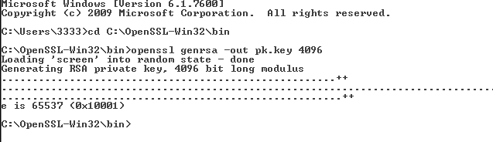

Tạo một chứng nhận từ khóa riêng
Sao chép file share\openssl.cnf vào thư mục bin\ openssl.cnf.
Từ khóa riêng được tạo ở trên, tạo một chứng nhận bằng lệnh sau:
C:\OpenSSL-Win32\bin>
openssl req -new -x509 -days 1826 -key pk.key -out ca.crt -config openssl.cnf
Trong đó pk.key là khóa riêng mà ta đã tạo, ca.crt là tập tin chứng thực sau khi thực hiện lệnh trên. Tham số -days 1826 xác định thời gian mà chứng nhận này hết hạn.
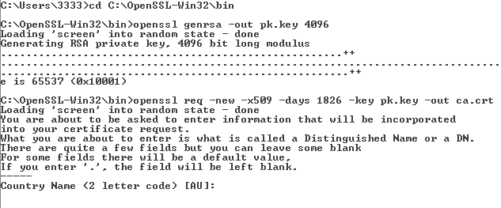
Tiến hành nhập vào một số thông tin cung cấp cho chứng chỉ này:
+ Country Name: tên nước (chỉ nhập 2 kí tự,ví dụ Việt Nam thì nhập VN)
+ State or Province Name: tên quận/huyện (ví dụ: Hai Chau)
+ Locality Name: nơi sống (ví dụ : Da Nang)
+ Organization Name: tên công ty (ví dụ: KhanhVuong)
+ Organization Unit Name: tên đơn vị (ví dụ: KhanhVuong)
+ Common Name: tên của bạn (ví dụ: Nguyen Duy Long Vuong)
+ Email Address: địa chỉ email (ví dụ: 1luv4ever@gmail.com)
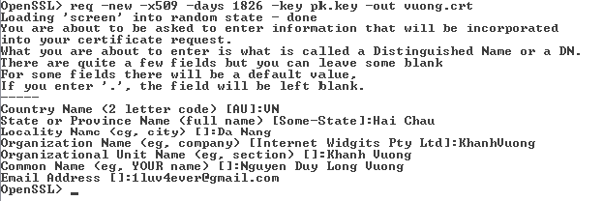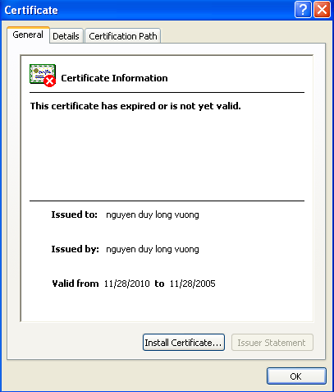
Hình 13.1. Tập tin chứng thực ca.crt
Sau khi chạy lệnh trên, ta nhận được tập tin OpenSSL-Win32\bin\ca.crt
Nội dung của tập tin ca.crt như hình trên.

Tạo tập tin PFX
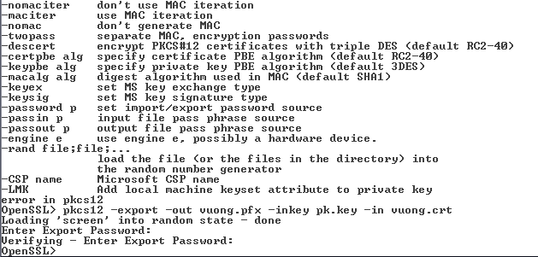
Từ khóa riêng pk.key và chứng chỉ ca.crt, ta tạo ra một tập tin ca.pfx bằng lệnh:
C:\OpenSSL-Win32\bin> openssl pkcs12 -export -out ca.pfx -inkey pk.key -in vuong.crt
Kết quả ta nhận được tập tin C:\OpenSSL\bin\ca.pfx

Cài đặt chữ kí điện tử
Chạy tập tin ca.pfx để cài đặt chữ kí điện tử vừa tạo. Xuất hiện cửa sổ Certificate Import Wizard, chọn nút Next.
Trong cửa sổ File to Import, chọn đường dẫn đến tập tin ca.pfx
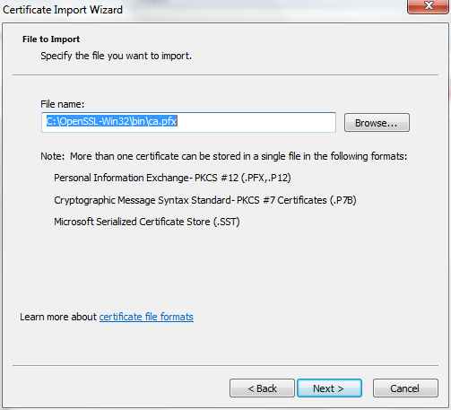
Hình 13.2. Nhập đường dẫn đến tập tin ca.pfx
Nhập mật khẩu sử dụng cho khóa riêng: 123456
Chọn nơi đăng kí chữ kí điện tử: Trusted Root Certification Authorities.Chọn Next.
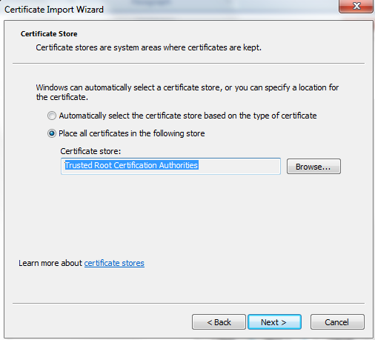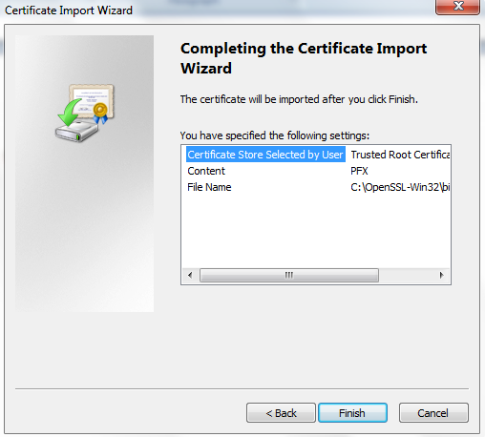
Hình 13.3. Chọn nơi đăng kí chữ kí điện tử
Chọn nút Finish để hoàn thành quá trình cài đặt chữ kí.

Ký vào một tập tin sử dụng chữ kí điện tử
Để ký cho tập tin demo.tar.gz ta dùng khóa riêng. Kết quả được tập tin demo.tar.gz.sha1
openssl dgst -sha1 -sign mykey.pem -out demo.tar.gz.sha1 demo.tar.gz
Khi xác thực sử dụng lệnh sau:
openssl dgst -sha1 -verify pubkey.pem -signature demo.tar.gz.sha1 demo.tar.gz

Ký vào một tập tin sử dụng công cụ signtool
Trên hệ điều hành Windows, ta sử dụng công cụ signtool trong bộ công cụ SDK để ký một tập tin với chữ kí vừa nhận được.
Chạy chương trình Digital Signature Wizard:
C:\Program Files\Microsoft SDKs\Windows\v6.0A\bin\ signntool signwizard
Xuất hiện cửa sổ Welcome. Chọn Next.
Trong cửa sổ File Selection, chọn tập tin cần đánh chữ kí điện tử, ở đây ta chọn tập tin winsdk_web.exe
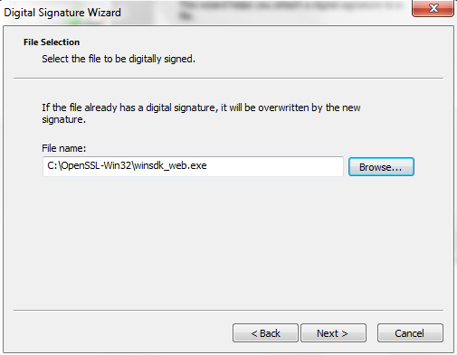
Hình 13.4. Chọn tập tin để ký với chữ ký điện tử.
Trong cửa sổ Signing Option, chọn phương thức đánh dấu chữ kí. Có 2 loại là Typical và Custom. Ở đây ta sử dụng Typical.
Tiếp theo, ta chọn một chữ kí từ trong máy mà ta đã cài đặt từ trước.
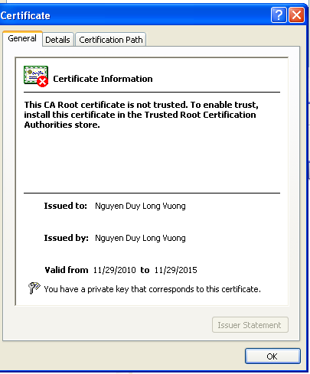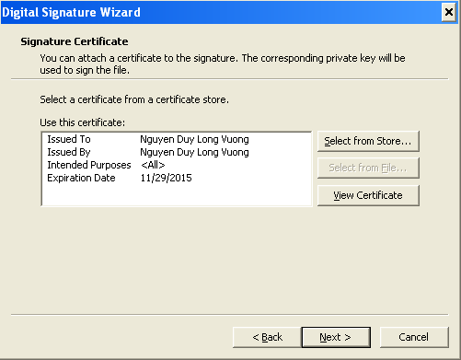
Hình 13.5. Chọn chữ ký đã có
Chọn nút Finish. Xuất hiện thông báo hoàn thành quá trình ký cho tập tin vừa chọn.
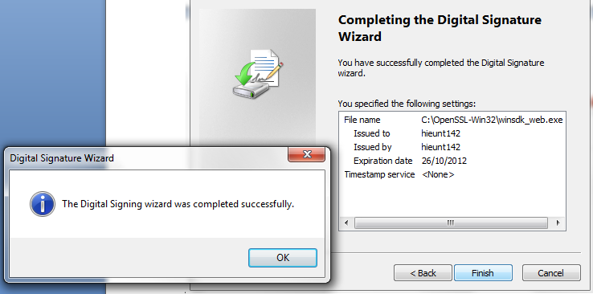
Hình 13.6. Hoàn thành ký lên tập tin
Kiểm tra tập tin đã được ký:
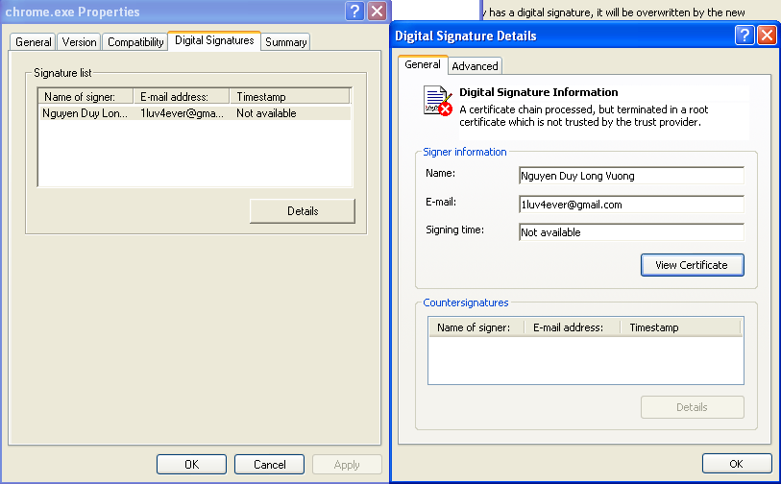
Hình 13.7. Kiểm tra tập tin được ký

Ký vào email sử dụng chữ ký điện tử
Để sử dụng chữ kí điện tử trong gửi thư điện tử, ta cần sử dụng một tập tin chứng nhận có định dạng PEM.
Ở trên, ta đã tạo ra một tập tin chứng nhận có định dạng là PFX, sử dụng OpenSSL để chuyển định dạng file PFX về định dạng PEM như sau:
Chạy chương trình: C:\OpenSSL-Win32\bin\openssl.exe
Xuất hiện cửa sổ lệnh.
OpenSSL> openssl pkcs12 –in ca.pfx –out digital.pem -nodes
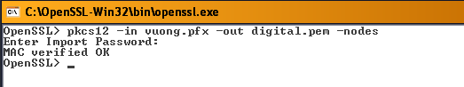
Kết quả ta nhận được tập tin digital.pem dùng để đánh chữ kí điện tử trong email.
Ta thực hiện quá trình ký vào thư điện tử bằng lệnh như sau:
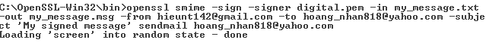
Kết quả nhận được tập tin my_message.msg đã được mã hóa và có chữ kí điện tử.
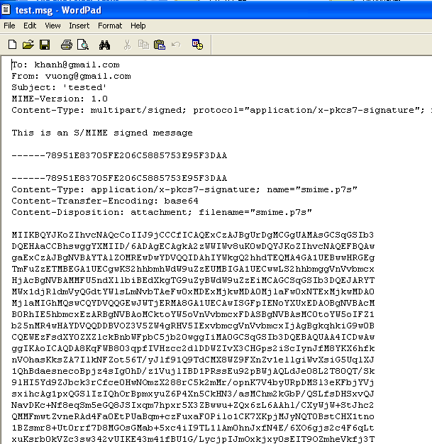
Hình 13.8. Kết quả ký vào tập tin thư điện tử my_message.msg

Triển khai Code Signing để ký cho ứng dụng Silverlight
Chứng thực số Code Signing là một sản phẩm dành cho các nhà phát triển phần mềm muốn đảm bảo tính toàn vẹn của sản phẩm từ lúc biên dịch cho đến khi người sử dụng cài đặt vào máy tính hoặc thiết bị di động của họ. Ngoài ra, việc sử dụng các loại chứng thực số Code Signing của các nhà cung cấp dịch vụ chứng thực (CA) có uy tín để ký cho phần mềm sẽ giúp cho phần mềm đó được nhận diện tự động trên hầu hết máy tính hoặc thiết bị di động hiện nay. Điều đó đảm bảo gia tăng sự tin cậy của người sử dụng đối với phần mềm, đặc biệt trong trường hợp phần mềm đó được phân phối trên môi trường Internet.
Hiện tại các chứng chỉ số của VeriSign và Thawte đều hỗ trợ ký cho các ứng dụng Silverlight. Để triển khai Code Signing ký cho các ứng dụng Silverlight, thực hiện các bước sau:

Khởi tạo private key và CSR
Tạo thư mục C:\CodeSigning
Mở cửa sổ Command Prompt, vào thư mục C:\OpenSSL-Win32\bin. Chạy lệnh sau:
C:\OpenSSL-Win32\bin > openssl genrsa –out C:\CodeSigning\private.key 2048
C:\OpenSSL-Win32\\bin > openssl req –new –key C:\CodeSigning\private.key –out
C:\CodeSigning\certreq.csr
và điền vào dữ liệu cho các thông số sau:
Country: VN (viết hoa)
State or Province: Da Nang (viết hoa các ký tự đầu tiên)
Locality or City: Da Nang
Company: Gõ vào chính xác tên tiếng Anh ghi trong giấy phép kinh doanh.
Organization Unit: IT Department
Common name: Gõ vào chính xác tên tiếng Anh (viết in hoa) trong giấy phép, hoặc tên tiếng Việt không dấu (viết in hoa) trong giấy phép.
Các mục “your email address, challenge password or an optional company name” nếu có hỏi thì NSD có thể nhấn Enter để bỏ qua.
Sau khi tạo CSR xong, NSD cần gửi CSR này cho Derasoft để tiến hành đăng ký.

Cài đặt chứng chỉ số
Sau khi hoàn tất quá trình xác thực doanh nghiệp, NSD sẽ nhận được các thông tin bao gồm: Certificate, Intermediate CA, RootCA. Chép các file này vào thư mục C:\CodeSigning trên máy tính đã dùng để tạo CSR.
Mở cửa sổ Command Prompt, chuyển vào thư mục OpenSSL-Win32\bin. Chạy lệnh sau (tất cả trên cùng một dòng lệnh):
C:\OpenSSL-Win32\bin > openssl pkcs12 -export -in C:\CodeSigning\certificate.crt –inkey
C:\CodeSigning\codesigning.key -certfile C:\CodeSigning\intermediate.crt
–Cafile C:\CodeSigning\rootca.crt -out C:\CodeSigning\codesigning.pfx
Sau khi hoàn tất bước này, NSD có thể dùng tập tin codesigning.pfx vừa tạo ra để ký cho ứng dụng của mình bằng công cụ Signtool.exe có sẵn trong Visual Studio 2010 hoặc Windows SDK.

Ký cho ứng dụng
C:\OpenSSL\bin> signtool sign /v /f c:\CodeSigining\CodeSigning.pfx /p
password c:\Demo\SilverlightApplication\SilverlightApplication
\WebClientBin\SilverlightApplication.xap
Sau khi ký thành công, NSD có thể bắt đầu xuất khẩu các ứng dụng lên Internet.

Kiểm tra lỗ hổng OpenSSL Heartbleed
Lỗi OpenSSL Heartbleed xảy ra do phần mềm thư viện lập trình mã hóa OpenSSL bị lập trình sai dẫn tới khả năng cho phép các hacker truy cập vào bộ nhớ đệmcủa OpenSSL, nơi chứa các dữ liệu nhạy cảm đã được giải mã như thông tin thẻ ngân hàng, thẻ tín dụng, thông tin đăng nhập như tài khoản và mật khẩu
- Tải về và cài đặt công cụ quét lỗ hổng OpenSSL Heartbleed Offline.
- Nhập địa chỉ website cần kiểm tra vào (ví dụ gmail.com) rồi bấm nút "Submit" để bắt đầu kiểm tra lỗ hổng cho website
- Quá trình kiểm tra được thực hiện, sau một thời gian ngắn kết quả kiểm tra sẽ hiện ra ngay bên dưới, nếu website an toàn, ta sẽ nhìn thấy dòng chữ "This server is not vulnerable to the Heartbleed attack"
- Nếu website không an toàn, cần cập nhật OpenSSL từ phiên bản 1.0.1, 1.0.1f và 1.0.2 beta1 lên phiên bản mới nhất 1.0.1g để vá lỗi bảo mật

